В морозную погоду важно соблюдать правила безопасности.
Суровая зима является серьёзным испытанием для граждан. Прежде всего, позаботьтесь о пожарной безопасности в доме. Печное, газовое и электроотопление должны быть под чутким контролем, а электроприборы должны быть только заводского производства.
Выходя из дома, одевайтесь теплее, больше двигайтесь. Учитывайте, что в морозы дети и пожилые люди могут находиться на улице 15-20 минут.
Автомобилистам, выезжающим за пределы населенных пунктов, стоит брать в поездку теплые вещи и горячее питье. В багажнике всегда должны быть в наличии буксировочный трос, запасное колесо, домкрат, провода для «прикуривания», медицинскую аптечку. Помните, что в поездке важна водительская выручка, поэтому не проезжайте мимо, если увидите стоящий автомобиль и голосующего водителя - возможно, ему нужна помощь.

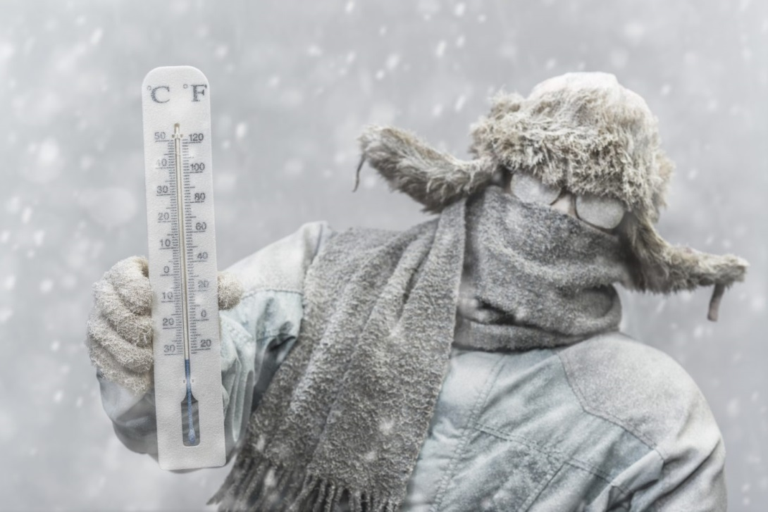
ФГКУ «Специальное управление ФПС № 36 МЧС России»

